Федеральное государственное бюджетное образовательное учреждение высшего образования «Московский авиационный институт
(Национальный исследовательский университет)»
Институт №4:
«Радиоэлектроника, инфокоммуникации и информационная безопасность»
Кафедра 402 «Радиосистемы и комплексы управления, передачи информации и информационная безопасность»

Курсовая работа
По учебной дисциплине: «Программно-аппаратные средства защиты информации»
на тему: Анализ методов и средств обхода DPI и предложение мер по противодействию им

Выполнила:
Кутлузаманова М.А. Подпись: ______________
Проверил:
Преподаватель кафедры №402
Джум В. С. Подпись: ______________
Оценка: ______________

Оглавление
Введение 3
1. Анализ систем фильтрации интернет-трафика 5
1.1. Технология Deep Packet Inspection (DPI) 5
1.2. Принципы работы DPI 9
1.3. Методы сигнатурного анализа применяемые в DPI 12
1.4. Сферы внедрения DPI 14
2. Методы обхода блокировок и их предотвращение 18
2.1. VPN-технологии 18
2.2. Прокси-серверы 19
2.3. Специализированное ПО 22
2.4. DNS (DoH, DoT) 24
3. Сравнительный анализ методов обхода 26
3.1. Без обхода 26
3.2. DNS 28
3.3. Браузерный VPN 29
3.4. Специализированное ПО 29
3.5. Сравнение методов обхода 30
4. Работа DPI и методы защиты от обходов 31
4.1 Методы обнаружения 31
4.2. Классификация современных методов противодействия 33
4.3 Архитектура и настройка тестового стенда 37
4.4. Комплексная система блокировки обхода DPI 39
4.5. Анализ результатов и разработка комплекса мер рекомендаций 43
Заключение 46
Список использованной литературы 48

Введение

В современном цифровом мире проблема ограничения доступа к интернет-ресурсам приобрела глобальный характер. Технологии глубокого анализа пакетов (Deep Packet Inspection, DPI) активно используются для реализации цензуры в интернете, блокировки нежелательного контента и ограничения доступа к информации.
В условиях усиления контроля над интернет-пространством разработка и анализ методов предотвращения обхода блокировок становится особенно актуальными. Понимание механизмов работы, как систем блокировки, так и средств их обхода необходимо для развития свободного и безопасного интернет-пространства.
Практическая значимость курсовой работы состоит в анализе и тесте методов обхода блокировок, а также предложений по совершенствованию систем обнаружения и противодействия обходу DPI.
Объект исследования: методы и средства обхода систем глубокого анализа пакетов (DPI).
Предмет исследования: эффективность ограничения различных методов обхода DPI-блокировок на примере доступа к ограниченным ресурсам.
Целью курсовой работы является проведение сравнительного анализа методов обхода DPI-блокировок и разработка рекомендации по их предотвращению применению.
Задачи исследования:
- Проанализировать теоретические основы технологии DPI и методы блокировки интернет-ресурсов
- Исследовать классификацию методов обхода блокировок и принципы их работы
- Провести практический сравнительный анализ различных методов обхода (VPN, DNS, специализированное ПО)
- Разработать предложения по мерам противодействия обходу DPI на базе open-source решения (nDPI)
- На основе анализа предложить комплекс мер по обнаружению и блокировке методов обхода

1. Анализ систем фильтрации интернет-трафика

1.1. Технология Deep Packet Inspection (DPI)

Deep Packet Inspection (DPI) представляет собой методику сбора статистики, проверки и фильтрации сетевых пакетов с анализом их содержимого. В отличие от классических брандмауэров, которые проверяют только заголовки, DPI исследует полный объем данных, проходящих на уровне OSI начиная со второго и выше. [1]
Возникновение DPI обусловлено необходимостью более детального контроля и управления сетевым трафиком. Быстрый рост вычислительной мощности процессоров стал главным толчком развития этой технологии. Поэтому в современном мире данная технология очень необходима.
Инструменты DPI способны определять, к какому конкретному приложению относится поток пакетов, и на основе этого либо ограничивать скорость передачи данных, либо полностью блокировать доступ к ресуру. Это также позволяет прогнозировать нагрузку на каналы связи, эффективно распределять ресурсы и предотвращать перегрузки, улучшая качество обслуживания пользователей. Такой уровень анализа достигается благодаря подробному разбору первых пакетов в потоке.
Первые методы защиты сетей были осуществлены двумя методами:
В первом методе был прокси-сервер, который защищал от внешнего доступа. Прокси-сервер проверяет, удовлетворяют ли сетевые пакеты заданным критериям. После этого либо отсеивает их, либо пересылает дальше. Этот подход считается традиционным и надежным способом защиты так как он снижает вероятность эксплуатации уязвимостей протоколов.
Во втором методе были определенные правила, которыми пользовался брандмауэр. Называются фильтрующие брандмауэры. Такой фильтр блокирует пакеты, не удовлетворяющие набору правил: IP отправителя и получателя, порт источника, порт назначения. Такие пакетные фильтры работают быстро и эффективно, так как делают минимальное количество вычислений. Их простая архитектура даже позволила реализовывать эти фильтры в виде аппаратных микросхем.
Прокси-серверы с самого начала считались более безопасными, чем пакетные фильтры, благодаря глубокой проверке содержимого пакетов. Эта технология эволюционировала, что привело к созданию программ DPI, направленных на борьбу с сетевыми угрозами: вирусами, DoS-атаками и прочими нарушениями.
Далее были созданы первые версии DPI на основе прокси-сервером. Первые версии DPI из-за недостаточной вычислительной мощности не могли полноценно анализировать интернет-трафик в реальном времени. Однако с ростом производительности такие системы стали использоваться интернет-провайдерами для управления сетью, например, для блокировки вирусов, устранения сетевых проблем, или защиты от DoS-атак.
Потом появились программы DPI основанные на анализе трафика в реальном времени. Современные решения DPI позволяют провайдерам контролировать и выборочно блокировать трафик, что даёт возможность внедрять дополнительные платные услуги и получать дополнительную прибыль. Иногда технологии DPI применяются для выявления нелегального контента, нарушения авторских прав или сбора данных о пользовательских посещениях с целью дальнейшего анализа и продажи рекламным компаниям.
Развитие технологий инспекции трафика происходило поэтапно, каждый уровень наследует предыдущие и вносит новые возможности. На рисунке 1 отображены основные ступени развития.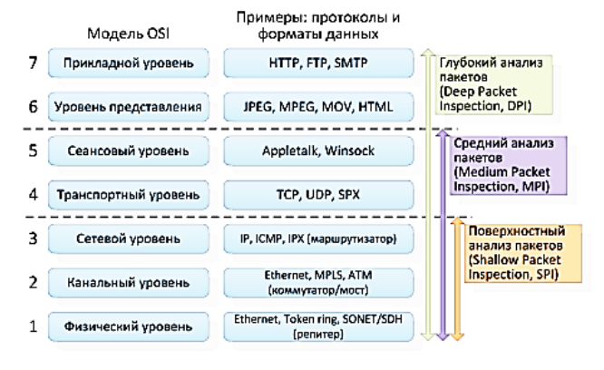
Рисунок 1. Развитие технологии инспекции трафика
Как указано на рисунке 1 разберем SPI и MPI.
Shallow Packet Inspection (SPI) - эта технология анализирует только заголовки пакетов, не затрагивая их полезную нагрузку. Это базовый уровень инспекции трафика, который требует меньше ресурсов, чем MPI и DPI, позволяя эффективно обрабатывать большие объёмы данных. Большинство стандартных брандмауэров операционных систем и маршрутизаторов работают именно на этой технологии.
Medium Packet Inspection (MPI) расширяет анализ за счёт изучения сессий и соединений, инициированных приложениями и контролируемых промежуточным шлюзом, часто именуемым «application proxy». MPI частично исследует содержимое пакетов по предопределённым правилам, избегая сложных аналитических методов, таких как сигнатурный анализ. Эта технология более гибкая чем SPI и позволяет, помимо фильтрации, реализовывать функции кэширования, анализировать сжатый и шифрованный трафик, а также ограничивать применение конкретных протокольных команд. [2]
Основные характеристики и сравнение технологий представлено в таблице 1.
Таблица 1. Сравнительный анализ технологий
Характеристика | SPI | MPI | DPI
Уровень анализа | Анализирует только заголовки пакета | Анализирует сессии и частично содержимое пакета | Полный аналзи содержимого пакетов
Требование к вычислительным ресурсам | Низкие | Средние | Высокие
Скорость обработки | Очень высокая | Высокая | Средняя или низкая
Основные задачи | Фильтрация по IP и портам, базовая безопасность | Контроль доступа, кэширование, анализ сжатого/шифрованного трафика | Контроль приложений, предотвращение DoS, таргетинг, блокировка трафика
Применение | Брандмауэры ОС, маршрутизаторы (ACL) | Application proxy, частичный анализ контента | Провайдеры, безопасность, управление трафиком
Гибкость | Низкая | Средняя | Высокая
Пример технологии | Фильтрующие брандмауэры | Application proxy | Современные DPI-системы

1.2. Принципы работы DPI
Существует два основных способа подключения системы Deep Packet Inspection (DPI) к сети:
Пассивное подключение: в этом варианте DPI-система подключается параллельно к сетевому трафику провайдера, используя разделитель сигнала. При таком методе устройства не способны немедленно блокировать доступ к запрещённым ресурсам, а только фиксируют попытки их посещения. Возможна также подмена ответов с сайтов за счёт имитации IP-адреса отправителя и модификации структуры TCP-пакетов, что выполняется самим провайдером.
Активное подключение: cистема присоединяется напрямую к сети провайдера и действует как полноценное сетевое устройство. Провайдер настраивает DPI для мониторинга входящего и исходящего трафика, а система автоматически принимает решения о разрешении или блокировке передачи данных на основании предустановленных правил.
Основной методы работы Deep Packet Inspection:
Ключевой механизм работы DPI заключается в проверке сигнатур, то есть шаблонов, однозначно идентифицирующих конкретные приложения или протоколы. Простейшие сигнатуры базируются на URL-адресах, содержащихся в HTTP-заголовках, а база таких шаблонов регулярно обновляется. Некоторые методы DPI дополнительно используют статистический и поведенческий анализ потоков данных для более точного определения характера трафика.

Одной из значимых возможностей DPI является управление нагрузкой в сети путём ограничения интенсивного трафика — например, файлообменных P2P-сетей, видеопотоков и других ресурсоёмких сервисов, при этом применяются и статистические методы мониторинга поведения потоков.
Так, из HTTP-трафика легко извлекаются URL запрашиваемых страниц, которые сравниваются с «чёрными» или «белыми» списками или применяются для анализа частоты обращения к тем или иным ресурсам
Примеры работы DPI:
- Идентификация транспортного протокола
В заголовке IPv4-пакета десятый байт отвечает за номер транспортного протокола, то есть, например, 6 означает TCP, а 17 означает UDP. Аналогичный идентификатор в протоколе IPv6 называется «Next Header». Это позволяет DPI-модулям выделять среди всего трафика пакеты определённых транспортных протоколов.
- Блокировка по IP-адресам
DPI-устройства могут ограничивать доступ к ресурсам, основываясь на IP-адресах. Такой метод прост и эффективен, но часто встречаются сложности из-за использования CDN (Content Delivery Network) и динамического распределения IP, когда множество сайтов размещаются на одном адресе, что ведёт к возможной блокировке легитимных сервисов. В странах с жёсткой цензурой, например в Иране и Китае, активное использование блокировок по IP помогает противодействовать прокси-серверам и инструментам обхода блокировок, включая Tor.
- Обработка DNS-запросов
DNS-запросы являются распространённым триггером для DPI, поскольку процесс поиска доменных имён происходит в незашифрованном виде по UDP-порту 53. Это позволяет DPI легко отслеживать, какие домены запрашиваются клиентами
- Выявление по ключевым словам
Поиск данных по ключевым словам в трафике затрудняется шифрованием, за исключением трафика HTTP. При установлении TLS-сессии косвенно можно определить сервис через строку Server Name Indication (SNI), которая передаётся в незашифрованном клиентском приветствии.
- Обнаружение BitTorrent
Клиенты BitTorrent связываются с трекерами через TCP. Для их идентификации достаточно проверить, что содержимое TCP-пакета начиная со второго байта соответствует строке «BitTorrent protocol». Кроме того, анализируются поведенческие характеристики, такие как частота сессий и размеры пакетов, что позволяет создавать эвристические модели для обнаружения BitTorrent-трафика.
- Идентификация HTTP-трафика
Для распознавания HTTP достаточно убедиться, что пакет TCP начинается с известных команд: «GET», «POST», «HEAD», «PUT», «DELETE», «CONNECT», «OPTIONS», «TRACE», «PATCH». После команды обязан быть пробел, а позже встречается строка «HTTP/», указывающая на HTTP-запрос. [3]
- Обнаружение RTSP-пакетов
Пакеты протокола RTSP также передаются по TCP и начинаются с таких команд, как «OPTIONS», «DESCRIBE», «ANNOUNCE», «PLAY», «SETUP», «GET_PARAMETER», «SET_PARAMETER», «TEARDOWN». Аналогично HTTP, после команды следует пробел и текст «RTSP/» . [4]
Глубокий анализ пакетов - это не просто очередная технология фильтрации, а важный инструмент, позволяющий провайдерам и государству принимать более осознанные и точные решения по управлению сетью. DPI отлично справляется с контролем, но одновременно затрагивает приватность пользователей, потому что детальный анализ данных часто касается личной информации. Для некоторых стран и организаций это оправданный компромисс, для других - повод для серьёзной дискуссии о правах и свободах в интернете. Так как сейчас в некоторых странах DPI используется для жёсткого контроля информации. В Иране или Китае с помощью DPI блокируются целые классы VPN и прокси-серверов, что существенно усложняет обход цензуры, а также идет жесткий контроль всего трафика стран, что ведет к созданию более современных технологий по обходу DPI.
При этом DPI требует значительных ресурсов сети и оборудования. Высокая детализация анализа трафика увеличивает задержки и нагрузку на оборудование, поэтому важно грамотно балансировать между уровнем контроля и производительностью, особенно в масштабных инфраструктурах операторов связи и провайдеров.

1.3. Методы сигнатурного анализа применяемые в DPI

Для классификации трафика DPI использует несколько методов сигнатурного анализа:
- Анализ образца: Поиск уникальных последовательностей байт. Сигнатура - это набор байтов в пакете или файле, позволяющая тустановить приложение, протокол, вредоносный код и т.д. и/или классифицировать его.. Сигнатуры подготавливаются и распространяются производителем оборудования и содержат набор самых разнообразных правил, на основе которых будет проводиться анализ. Файл сигнатур периодически обновляется и, в зависимости от производителя, либо автоматически скачивается оборудованием, либо обновляется вручную.
По ключевым словам и сигнатурам:
BitTorrent: Поиск строки "BitTorrent protocol"
HTTP: Определение методов (GET, POST) и строки "HTTP/"
RTSP: Выявление команд (PLAY, SETUP) и строки "RTSP/"
TLS/SNI: Анализ незашифрованного поля Server Name Indication
- Числовой анализ: Исследование характеристик трафика (размер пакетов, временные интервалы).
- Поведенческий анализ: Изучение поведения приложения (последовательность подключений).
Анализ поведения трафика считается наиболее перспективны методом анализа в DPI системах управления трафиком присутсвует возможность описать почти любую даже изменяющуюся модель поведения трафика, высокая скорость обработки по сравнению с эвристическим методом анализа и высокая точность идентификации трафика. Поведенческий алгоритм анализа очень похож на сигнатурный, но вместо базы сигнатур используется база с моделями поведения трафика. Базы с моделями трафика аналогично обновляются производителем оборудования. Примеры: перебор портов, однотипный трафик с множества хостов, количество соединений + определенный размер пакета и т.д.
- Эвристический анализ: Принятие решений на основе косвенных признаков с помощью алгоритмов. Эвристический алгоритм - это алгоритм решения задачи, правильность которого для всех возможных случаев не доказана, но про который известно, что он даёт достаточно хорошее решение в большинстве случаев. Используется, когда невозможно определить трафик с помощью сигнатурного анализа, то есть с помощью поиска и сравнения по базе сигнатур. Объектам, обнаруженным с помощью эвристического анализа, присваивается вероятность соответствия, к примеру - 85%. Совместное использование с другими методами анализа позволяет увеличить точность общей идентификации трафика.
- Анализ протокола/состояния: Проверка соответствия потока данных правилам протокола. IPv4: Анализ 10-го байта заголовка (6 = TCP, 17 = UDP) IPv6: Анализ поля Next Header

1.4. Сферы внедрения DPI
Внедрение DPI охватывает широкий спектр задач: от обеспечения безопасности и борьбы с нелегальным контентом до улучшения качества обслуживания и коммерческой монетизации.
- Управление скоростными тарифами
Современные операторы внедряют многоуровневые тарифные планы с различной скоростью - от 20 до 100 Мбит/с. При этом высокий тариф зачастую распространяется только на HTTP-трафик, тогда как ресурсоёмкие приложения P2P или потоковое видео искусственно замедляются или получают пониженный приоритет. Для пользователей, у которых нет потребности в просмотре видео или обмене файлами через P2P, предлагаются более дешёвые «лёгкие» тарифы без доступа к этим сервисам.
Это позволяет провайдерам точечно управлять нагрузкой на сеть и оптимизировать расходы.
- Защита собственных платных сервисов (VoIP, IPTV и других)
DPI применяется для контроля и ограничения бесплатных альтернатив платным услугам операторов. Например, сейчас в России наблюдается искусственное замедление некоторых VoIP-сервисов (Skype, SIP), что стимулирует пользователей переходить на фирменные решения провайдера. Благодаря DPI можно не только блокировать трафик, но и гибко управлять его качеством, формируя новые дополнительные сервисы с дифференцированными скоростями.
- Аналитика и безопасность
Системы DPI активно применяются для обнаружения вредоносного сетевого трафика, борьбы с ботнетами и DoS-атаками. В корпоративных и провайдерских сетях DPI помогает техническим специалистам прогнозировать рост потребностей в пропускной способности, планировать расширение инфраструктуры и оптимизировать управление трафиком. Маркетологи получают ценные данные о поведении пользователей, что способствует более эффективному формированию тарифных пакетов и коммерческих стратегий.
- Цифровая маркировка и защита авторских прав
DPI позволяет отслеживать распространение нелегального контента, выявлять источники утечек и блокировать пиратские ресурсы. Правообладатели всё активнее используют технологии цифровой маркировки, и DPI помогает провайдерам исполнять их требования, что становится важным элементом легального регулирования интернет-контента.
- Снижение затрат на модернизацию сети
Внедрение DPI часто позволяет операторам эффективно сокращать нагрузку на сеть на 25-50% за счёт управления P2P-трафиком и ограничением потокового видео. Это позволяет отсрочить дорогостоящую модернизацию сетевой инфраструктуры, сохраняя качество обслуживания на приемлемом уровне.
- Защита сети от угроз
DPI умеет обнаруживать вредоносные сигнатуры, сетевых червей, флуд и другие виды аномалий. При выявлении угроз система может автоматически уведомлять администраторов, оповещать пользователей и ограничивать вредоносный трафик - вплоть до полной блокировки. Операторы используют DPI для динамического распределения пропускной способности между приложениями, например, снижая приоритет BitTorrent в часы пик, оставляя его менее ограниченным ночью.
- Реализация политики и соблюдение законодательства
DPI помогает провайдерам соблюдать договорённости об уровне обслуживания (SLA) и политику допустимого использования сети, фильтруя запрещённый контент и предотвращая злоупотребления. Законодательство некоторых стран обязывает операторов использовать DPI для блокировки нелегального контента и регулирования сетевого трафика. Возможна настройка сложных правил, фильтрация по IP, протоколам и даже поведенческим паттернам.
- Таргетированная реклама и коммерческие возможности
Проходя через сеть провайдера, трафик даёт богатую информацию о привычках и интересах пользователей. Провайдеры могут передавать эти данные рекламным сетям, обеспечивая персонализацию и повышение эффективности рекламных кампаний. При этом DPI способствует более справедливому и рациональному распределению полосы пропускания, выделяя приоритеты для сервисов с высокими требованиями к задержкам, как VoIP или видеоконференции. [5]

- Сбор статистики
DPI предоставляет важные аналитические данные о том, как разные группы пользователей используют сеть. Например, можно сравнить поведение клиентов с разной скоростью подключения, что помогает оптимизировать развитие инфраструктуры и планировать долгосрочную стратегию.
- Управление качеством обслуживания (QoS)
DPI играет ключевую роль в реализации политики Quality of Service. Благодаря детальному анализу каждого сетевого потока провайдеры могут выделять приоритеты в распределении ресурсов, обеспечивая высокое качество связи для критически важных приложений — таких как видеоконференции, онлайн-игры и VoIP. Это особенно важно в условиях ограниченной пропускной способности, когда необходимо сбалансировать интересы широкого круга пользователей без потери производительности.
- Адаптация к новым технологиям и протоколам
Современные DPI-системы постоянно обновляются, чтобы эффективно работать с новыми протоколами и шифрованием, например, с DNS over HTTPS (DoH) и QUIC. Это критично в эпоху, когда всё больше трафика становится зашифрованным, и традиционные методы фильтрации становятся малоэффективными. Успешная реализация DPI в таких условиях требует инновационных подходов и интеграции с системами искусственного интеллекта.
То есть для операторов связи и коммерческих организаций DPI открывает дверь в мир новых возможностей монетизации. Например, применение таргетированной рекламы или же создание определенных тарифов, блокируя связь по интернету. Однако стоит также учитывать персональные данные и их компрометацию. Существует риск злоупотребления доверием пользователей. Поэтому необходим баланс между этическими стандартами и эффективностью внедрения DPI.

2. Методы обхода блокировок и их предотвращение

2.1. VPN-технологии
VPN - это оверлейная сеть, использующая виртуализацию сетей для расширения частного IP-адреса через публичную сеть, такую как интернет, с помощью шифрования и туннелирования[6]. В VPN туннельный протокол используется для передачи сетевых сообщений от одного хоста к другому.
Virtual Private Network (VPN) остаётся самым надежным и универсальным методом обхода DPI-фильтрации. VPN создаёт зашифрованный туннель, через который проходит весь наш трафик, делая его нечитаемым для систем DPI.
В таблице 2 показаны различные протоколы VPN и их устойчивость против блокировок DPI.
Таблица 2. Различные протоколы VPN и их эффективность против DPI
Протокол VPN | Эффективность против DPI | Скорость | Стабильность
OpenVPN (TCP 443) | Высокая | Средняя | Высокая
WireGuard | Средняя | Очень высокая | Высокая
ShadowSocks | Очень высокая | Высокая | Средняя
IKEv2/IPSec | Средняя | Высокая | Средняя
OpenVPN с обфускацией | Очень высокая | Средняя | Высокая
Для максимальной эффективности при обходе DPI рекомендуется использовать VPN через порт 443 (стандартный порт HTTPS). Поскольку блокировка всего HTTPS-трафика невозможна без серьезных последствий для инфраструктуры, такое соединение редко фильтруется даже самыми агрессивными DPI-системами.
Если стандартные VPN не помогают присутствуеют специализированные решения с технологиями обфускации, такие как ShadowSocks или V2Ray. Эти технологии маскируют VPN-трафик, делая его неотличимым от обычного HTTPS-трафика даже для продвинутых систем DPI.
Обычно VPN развёртывают на уровнях не выше сетевого, так как применение криптографии на этих уровнях позволяет использовать в неизменном виде транспортные протоколы (такие как TCP, UDP).

2.2. Прокси-серверы
Прокси-сервер представляет собой промежуточный узел в компьютерной сети - это набор программ и сервисов, который выступает посредником между пользователем и целевым сервером. При этом обе стороны могут быть как осведомлены о таком «посредничестве», так и нет. По сути, прокси-сервер позволяет клиенту отправлять запросы к другим сетевым ресурсам косвенным образом, принимая и перенаправляя их, а затем возвращая полученные ответы. [7]
В отличие от VPN, который объединяет весь сетевой трафик пользователя в защищённый туннель, прокси настраивается отдельно для каждого приложения. То есть целевой сайт видит лишь IP-адрес прокси, а интернет-провайдер фиксирует соединение именно с прокси-сервером, не имея прямого доступа к содержимому дальнейшего трафика.
Существует несколько основных типов прокси-серверов, различающихся по функциям и области применения:
- HTTP-прокси
Этот тип прокси ориентирован исключительно на обработку веб-трафика, перенаправляя запросы на сайты, использующие протоколы HTTP или HTTPS. Они подходят для обычного серфинга в интернете, но не поддерживают работу приложений с другим типом протоколов, например, онлайн-игр или мессенджеров.
- SOCKS-прокси
SOCKS-прокси отличается универсальностью и способен работать с практически любым видом интернет-активности — от игровых серверов и торрент-клиентов до мессенджеров и потоковых сервисов. Наиболее распространены версии SOCKS4 и SOCKS5, при этом SOCKS5 дополнительно поддерживает функции аутентификации и улучшенное шифрование. Фактически, SOCKS-прокси служит «транзитной станцией», принимая все данные от клиента, отправляя их в сеть, а затем возвращая ответы, без ограничений по типу трафика.
- Резидентные прокси
Особой категорией являются резидентные прокси, которые используют IP-адреса настоящих устройств - например, домашних компьютеров или мобильных телефонов. За счёт этого такой трафик кажется максимально естественным и похожим на запросы обычных пользователей, что усложняет их обнаружение и блокировку.
Кроме этих видов, есть ещё прозрачные прокси, которые работают незаметно для пользователя, и анонимные, скрывающие реальный IP, но позволяющие понять, что это прокси, а также элитные, которые полностью маскируют факт прокси-соединения.
Стоит помнить, что прокси не шифрует трафик сам по себе, поэтому безопасность зависит от того, какие протоколы используются (например, HTTPS). Плюс, прокси могут помочь ускорить работу сети за счёт кеширования популярных страниц, но иногда они же могут замедлять соединение или приводить к ошибкам, особенно если сервисы блокируют прокси.
На практике прокси помогают обходить блокировки, сохранять анонимность, управлять сетевым трафиком и разгружать серверы. Прокси не всегда надежны. Например, бесплатные или плохо настроенные серверы могут стать источником утечки данных или вообще использоваться мошенниками для кражи информации и шантажа. Поэтому необходимо правильно настраивать и выбирать прокси-серврера.
Интересно, что многие сервисы активно блокируют запросы с известных прокси, пытаясь бороться с обходом географических ограничений или спамом. Это заставляет пользователей и разработчиков постоянно искать новые IP-адреса и решения.
Различные типа прокси и их плюсы/минусы показаны в таблице 3
Таблица 3. Различные популярные прокси-серверы и их плюсы/минусы
Тип прокси | Применение | Плюсы | Минусы
HTTP-прокси | Веб-серфинг | Быстрота | Ограничен веб-трафиком
SOCKS-прокси | Игры, торрент, стриминг | Универсальность | Медленне, чем HTTP
Резидентный | Обход систем | Высокая надежность | Высокая стоимость

2.3. Специализированное ПО
В условиях усиления контроля над интернет-трафиков и блокировки появились различные специализированные ПО, которые используют раздичные методы для преодоления ограничений.
Zapret - это, по сути, инструмент с открытым исходным кодом, который предназначен для обхода Discord и Youtube. [8] Он позволяет обойти механизмы DPI, используемые конкретными интернет-провайдерами (ISP), которые ограничивают доступ к определенным серверам и веб-сайтам.
Возможности Zapret:
- Настраиваемый cписок доменов: возможность создания собственных списков доменов, которые позволяют настроить функциональность инструмента в соответствии с требованиями.
- Поддержка нескольких платформ: инструмент изначально был создан для пользователей Linux, но теперь он совместим и с Windows. Он постоянно расширяет свои возможности, позволяя пользователям легко получать доступ к zapret.
- Конфигурации, зависящие от конкретного сервиса: Zapret позволяет использовать предварительно настроенные скрипты для обхода ограничений в различных сервисах, таких как Discord, Viber или YouTube.
- Интеграция с автозапуском: можно включить автоматическую интеграцию zapret discord, и она будет запускаться вместе с системой. Эта функция обеспечивает бесперебойную защиту без необходимости ручного вмешательства
GoodByeDPI – это программа с открытым исходным кодом для обхода систем глубокого анализа пакетов Deep Packet Inspection и ограничений доступа к интернет-ресурсам. Создана российским разработчиком ValdikSS в 2016 году. Распространяется бесплатно под лицензией MIT и доступна на GitHub[9]
GoodByeDPI использует библиотеку WinDivert для перехвата и изменения сетевого трафика на уровне драйвера Windows. GoodbyeDPI работает путем модификации пакетов таким образом, что системы DPI не могут их распознать, что позволяет пользователям получать доступ к ограниченному контенту без блокировки. Программа изменяет заголовки и параметры интернет-трафика, что помогает скрывать информацию о запросах, направленных к заблокированным ресурсам.
Основные методы:
- фрагментация TCP-пакетов, затрудняющая их анализ системами DPI;
- модификация HTTP-заголовков;
- обфускация SNI (Server Name Indication) в TLS-соединениях;
- добавление нестандартных TCP-флагов.
Tor - свободное и открытое программное обеспечение для реализации второго (V2) и третьего (V3) поколения так называемой луковой маршрутизации. [10] Это система прокси-серверов, позволяющая устанавливать анонимное сетевое соединение, защищённое от прослушивания. Рассматривается как анонимная сеть виртуальных туннелей, предоставляющая передачу данных в зашифрованном виде. Написана преимущественно на C.
Технология Tor обеспечивает защиту от механизмов анализа трафика.
Tor оперирует сетевыми уровнями onion-маршрутизаторов, позволяя обеспечивать анонимные исходящие соединения и анонимные скрытые службы.
Типичное соединение в сети Tor проходит через три типа серверов, каждый из которых выполняет строго определенную функцию. Входной узел (entry node) служит начальной точкой подключения и знает реальный IP-адрес пользователя, но не имеет информации о конечном пункте назначения. Промежуточный узел (middleman node) работает как транзитное звено и не располагает сведениями ни об отправителе, ни о получателе трафика. Выходной узел (exit node) завершает цепочку и непосредственно взаимодействует с целевым сервером в обычном интернете, но не может определить исходного отправителя запроса. Такое разделение знаний между узлами обеспечивает высокий уровень анонимности, поскольку ни один отдельный участник цепи не обладает полной информацией о маршруте.
Для противодействия цензуре Tor реализует несколько технологий маскировки трафика. Модуль obfs4 использует обфускацию, делая данные статистически неотличимыми от случайного шума. Технология meek маскирует соединения под обращения к популярным облачным сервисам вроде Azure или Google через механизм domain fronting. Snowflake организует передачу данных через временные веб-реле с использованием WebRTC, что особенно эффективно в условиях жестких блокировок. Дополнительно пользователи могут применять схему Tor over VPN, создавая двойное туннелирование для дополнительного уровня защиты и обхода ограничений.

2.4. DNS (DoH, DoT)
DNS — компьютерная распределённая система для получения информации о доменах. [11]
Иногда DPI-фильтрация фокусируется именно на DNS-запросах - простейшая и распространенная форма блокировки, когда провайдер перехватывает запросы на определение IP-адреса сайта. Использование зашифрованных DNS и специализированных прокси может эффективно обойти такие фильтры.
Современные технологии зашифрованного DNS:
- DNS-over-HTTPS (DoH) — DNS-запросы передаются по зашифрованному HTTPS-каналу
- DNS-over-TLS (DoT) — использует TLS для защиты DNS-трафика
- DNSCrypt — протокол шифрования и аутентификации DNS-запросов
- Обфусцированный DNS — маскировка DNS-трафика под обычный HTTPS
Для настройки защищенного DNS можно использовать следующие публичные серверы:
Cloudflare (1.1.1.1) — быстрый и приватный DNS с поддержкой DoH и DoT
Google (8.8.8.8) — надежный DNS с широкой географией серверов
Quad9 (9.9.9.9) — DNS с фокусом на безопасность
AdGuard DNS — блокирует рекламу и вредоносные сайты
DNS over TLS (DoT)
Принцип работы: DNS-запросы отправляются через зашифрованный туннель TLS (порт 853). Это делает запросы почти невозможными для третьих лиц увидеть или изменить их.
Особенности: DoT работает на уровне операционной системы или сети, что обеспечивает шифрование DNS для всех приложений и сервисов, а не только для браузера.
DNS over HTTPS (DoH)
Принцип работы: DNS-запросы инкапсулируются в HTTPS-трафик, который также шифруется. Это делает запросы похожими на обычный HTTPS-трафик.
Особенности: Провайдер видит только, что идёт HTTPS-трафик на определённый IP-адрес, но не может узнать, какие именно домены запрашиваются. DoH защищает от спуфинга DNS — подмены ответов от DNS-сервера, что перенаправляет пользователя на вредоносный сайт.

3. Сравнительный анализ методов обхода

3.1. Без обхода
Для экспериментов будем использовать сайт linkedin.com и приложение discord для проверки специализированного ПО.
Чтобы проверить базовую доступность сайта, воспользуемся командами ping и tracert. Результаты показаны на рисунках 2 и 3.
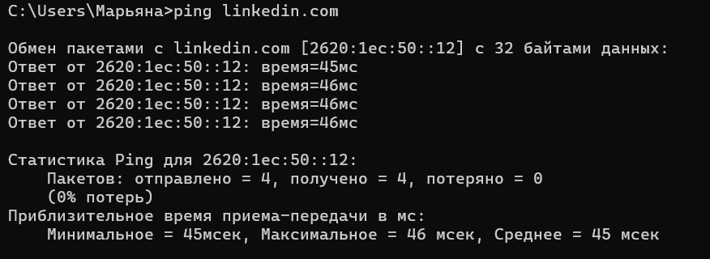
Рисунок 2. Результат применения команды ping
Исходя из результатов, полученных на рисунке 1, можем сделать вывод, что сервер linkedin доступен. Сетевое соединение с сайтом работает.
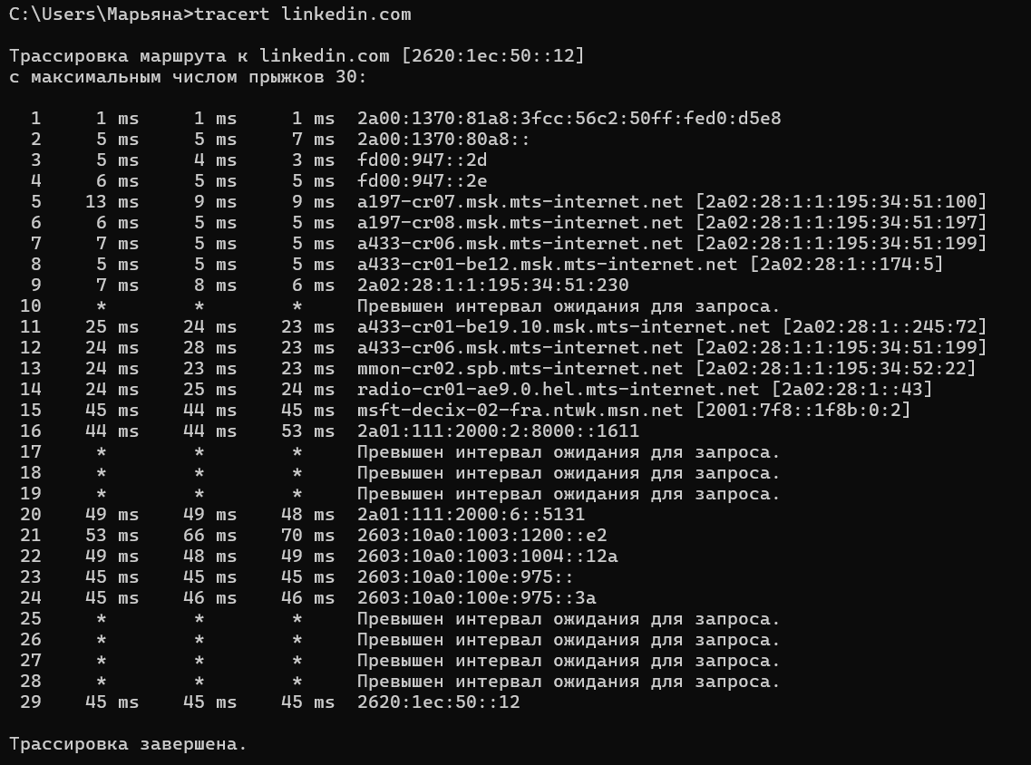
Рисунок 3. Результат применения команды tracert
Исходя из результатов, полученных на рисунке 2, можем сделать вывод, что присутствуют проблемные участки “превышен интервал ожидания для запроса”. А также доступа на веб-сайт нет. То есть наши пакеты доходят до сервера linkedin, устанавливая TCP соединения, но после анализа SNI(Server Name Indication) соединение обрывается при обнаружении linkedin.com.
С помощью Wireshark проанализируем трафик.
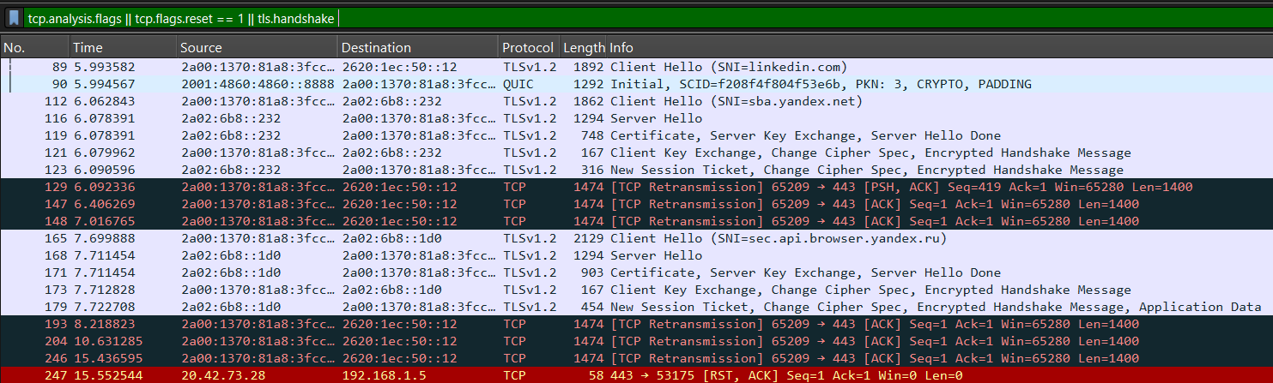
Рисунок 4. Результат мониторинга трафика при попытке входа на веб-сайт
Согласно рисунку 4, можно заметить, что мы имеет RST пакет, что указывает на блокировку.

3.2. DNS
Далее попробуем поменять DNS. На рисунке 5 показан результат до смены DNS, на рисунке 5 показан результат после смены DNS.
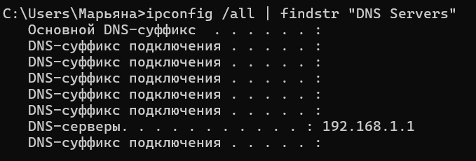
Рисунок 5. Результат применения команды для поиска DNS сервера
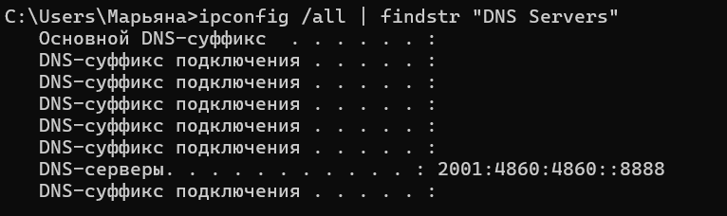
Рисунок 6. Результат применения команды для поиска нового DNS сервера
Теперь попробуем проверить доступность веб-сайта, а также проанализировать трафик в Wireshark.
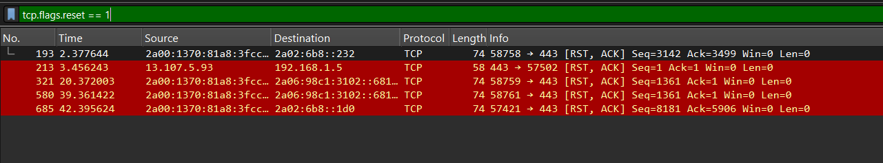
Рисунок 7. Результат мониторинга трафика
Согласно рисунку 7 можно заметить, что у нас присутствует RST-пакет от провайдера, который заблокировал нам доступ к сайту linkedin. То есть даже при смене DNS мы не можем получить доступ к сайту.

3.3. Браузерный VPN
Далее включим VPN и попробуем зайти на сайт, предварительно включив захват трафика в Wireshark. Результат представлен на рисунке 8.
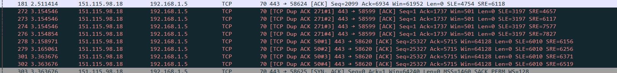
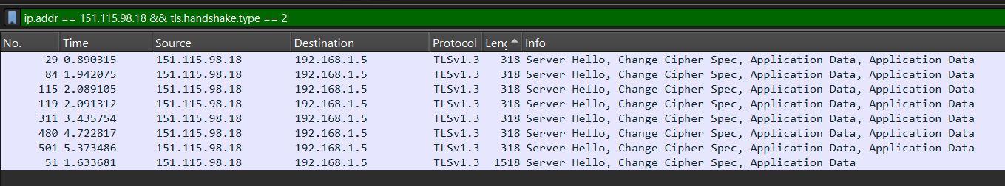Рисунок 8. Результат мониторинга трафика при попытке входа на веб-сайт при использовании VPN
Согласно рисунку 5, можно заметить, что пакеты RST отсутствуют, присутствуют много ACK пакетов (данные передаются). Наш трафик идет к IP Adress VPN = 151.115.98.18, а не на linkedin напрямую. TLS Handshake завершается. Это свидетельствует об успешном обходе блокировки и стабильной передаче данных через VPN-туннель.

3.4. Специализированное ПО
Для теста будем использовать специализированное ПО, установленное с github. Механизм работы представляет собой предотвращение срабатывания триггера запрета DPI, когда DPI инжектит RST пакет, дополняя его пакетом HTTP redirect. То есть наше ПО посылает то, на что DPI не рассчитывает и что ломает ему алгоритм распознавания запросов и их блокировки.

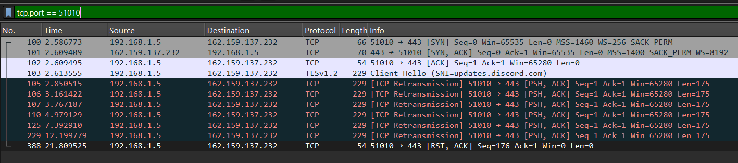
Рисунок 9. Результат мониторинга трафика при попытке входа в приложение без ПО
Согласно рисунку 9, можно отследить полный путь первого соединения, где в конце был отправлен RST пакет, и соединение было прервано.
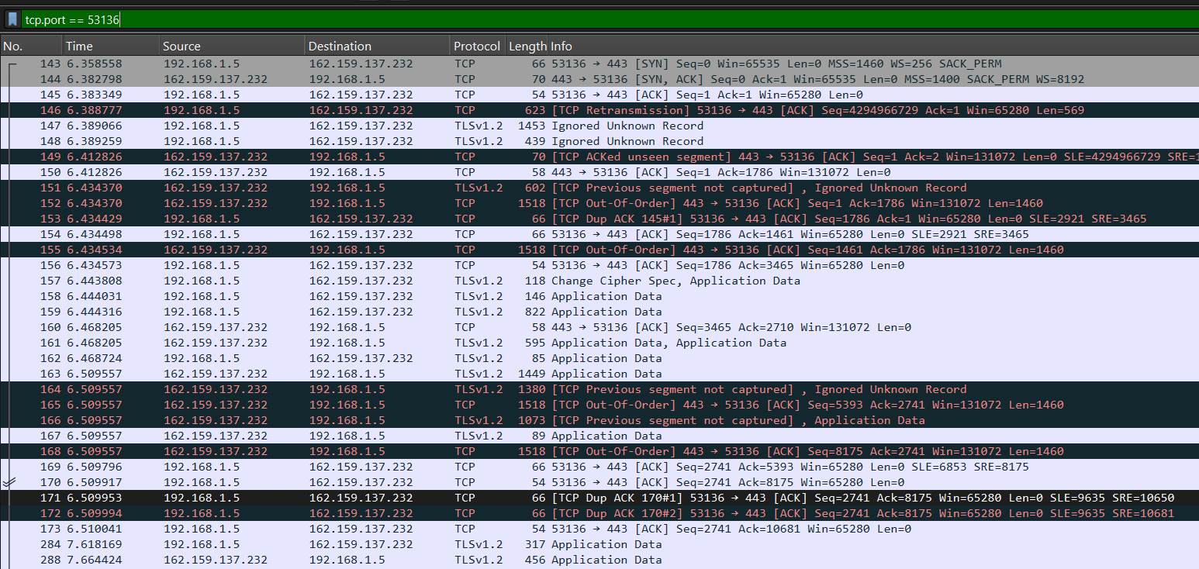
Рисунок 10. Результат мониторинга трафика при попытке входа в приложение с применением ПО
На рисунке 10 можно увидеть полную успешную сессию подключения. Присутствует успешный TLS handshake, отсутствуют RST-пакеты, а также установлено стабильное TCP-соединение.

3.5. Сравнение методов обхода
Метод 1: Без обхода
Полная блокировка доступа к ресурсам linkedin и discord. Наше соединение подвержено DPI-анализу и соответственно блокировкам. При анализе при помощи Wireshark были обнаружены RST-пакеты после TCP-handshake.
Метод 2: Применение смены DNS
Полная блокировка доступа к ресурсам linkedin. Данный метод не работает против SNI-фильтрации, помогает обходить только DNS блокировки, но не IP блокировки. При анализе при помощи Wireshark были обнаружены RST-пакеты после TCP-handshake. Плюсом является простота настройки, но минусом неэффективность против современных методов блокировки.
Метод 3: Применение браузерного VPN
Полный обход блокировки, но только в рамках браузера. Для приложения discord данный метод не работает, необходима установка VPN-приложения. Весь наш трафик проходит через VPN-сервер, что предоставляет высокую эффективность и простоту использования, но также имеет некоторые риски в виде необходимости доверия выбранному сервису VPN.
Метод 4: Использование специализированного ПО
Полный целевой обход блокировки для приложения discord, что позволяет активно противодействовать DPI, через нарушение ожидаемых шаблонов трафика и предотвращение RST-инъекций. Полные TCP-сессии без RST-пакетов и успешный TLS-handshake были обнаружены с помощью анализа в Wireshark

4. Работа DPI и методы защиты от обходов

4.1 Методы обнаружения
Изначально был только сигнатурный анализ, когда системы DPI полагались на поиск уникальных последовательностей байт в пакетах. Однако при появлении шифрования он оказался неэффективным, но работал против ранних прокси. Далее появились метода анализа TLS - рукопожатия (SNI, набор шифров, порядок расширений). Сейчас используется глубокий анализ TLS/SSL с использованием fingerprinting (JA3, JA3S), машинный и поведенческий анализ как уже было указано ранее.
1. Принцип аномальности
Любой метод обхода, даже самый совершенный, неизбежно вносит искажения в сетевое взаимодействие. Эти искажения могут быть статистическими (средний размер пакетов) или поведенческими (паттерны установки соединений, география запросов). Задача системы — построить базовую модель «нормального» трафика для сети или пользователя и обнаруживать значительные отклонения от нее.
2. Принцип неполной обфускации
Невозможно идеально замаскировать один протокол под другой без потери информации или внесения артефактов. Например, протокол Trojan, маскирующийся под HTTPS, может иметь отличия во временных характеристиках первых пакетов или нестандартную длину записей (records) в TLS-потоке. Обнаружение этих микро-артефактов - основа работы продвинутых DPI.
3. Принцип активного зондирования
Пассивного наблюдения часто недостаточно. Однако они основаны не на проверках версий программного обеспечения в заголовках, а на сравнении "цифрового слепка" (fingerprint) фрагмента программного обеспечения со слепком известной уязвимости. Например, отправка специально сформированных пакетов, на которые корректно ответит только конкретный VPN-клиент или прокси-сервер.
4. Принцип энтропийного анализа
Шифрованный трафик средств обхода часто имеет более высокую степень хаотичности данных в полезной нагрузке, чем легитимный TLS-трафик веб-сессий, где структура HTTP-запросов и ответов накладывает определенные статистические закономерности даже после шифрования.

4.2. Классификация современных методов противодействия
Современные методы можно систематизировать по уровню применения в модели OSI и требуемым вычислительным ресурсам. Указано в таблице 4.
Таблица 4. Классификация методов противодействия обходу DPI
Уровень анализа | Методы | Что анализируется | Эффективность  против | Сложность обхода
Транспортный/Сетевой | Блокировка по IP; Анализ временных задержек; Анализ TTL | Черные списки IP, пинг, TTL пакетов | Примитивные прокси, публичные VPN-сервеса | Низкая
Сеансовый | Анализ TLS Fingerprint (JA3/JA3S) / Анализ TCP-флагов и последовательностей | Отпечаток TLS-клиента и сервера, аномалии в SEQ/ACK numbers | Стандартные VPN-клиенты, некоторые обфускационные плагины | Средняя
Прикладной (Метаданные) | Анализ SNI / Анализ размеров пакетов (Packet Length Analysis) | Имя сервера в TLS, гистограмма распределения длин пакетов в потоке | DoH, простой Shadowsocks, базовые методы маскировки | Средняя
Поведенческий/Статистический | Машинное обучение (ML) / Анализ энтропии / Анализ поведения потока (Flow) | Многомерные временные ряды, статистические аномалии, паттерны взаимодействия | Продвинутые протоколы (V2Ray, Trojan), пользовательские обфускации | Высокая
Активный | Активное зондирование (Active Probing) / TCP-инъекции / Реактивный анализ | Ответы системы на специальные запросы, реакция на искаженные пакеты | Кастомные прокси, неизвестные протоколы, методы десинхронизации (zapret) | Очень высокая

Детализация ключевых методов:
1. Анализ TLS Fingerprint (JA3/JA3S)
Это метод создания уникального «отпечатка» TLS-клиента или сервера на основе параметров, передаваемых в handshake-сообщении ClientHello или ServerHello. [12]
Суть технологии в захвате элементов пакета приветствия клиента, которые остаются статичными от сеанса к сеансу для каждого клиента. На их основе можно создать «отпечаток пальца» для распознавания конкретного клиента в последующих сеансах.
Записываются следующие поля:
- версия TLS
- версия записи TLS
- наборы шифров
- параметры сжатия
- список расширений
Кроме того, данные собираются из трех конкретных расширений (если они доступны):
- алгоритмы подписи
- алгоритмы для шифрования данных
- хэш функция для проверки содержимого
Наиболее очевидное использование TLS Fingerprinting – пассивное обнаружение. Технология позволяет обнаруживать широкий спектр потенциально нежелательного трафика, не требуя доступа к конечным точкам. Можно обнаруживать как конкретные вредоносы по их поведению и/или обращениям к командным центрам, так и обычный софт, используемый не по назначению или в обход действующих правил.
Каждый популярный браузер, VPN-клиент (OpenVPN, WireGuard) или библиотека (OpenSSL, GnuTLS) имеет свой характерный отпечаток. Системы DPI, имеющие базу известных отпечатков, могут блокировать соединения с «подозрительными» JA3
2. Машинное обучение в классификации трафика
Подходы на основе ML (Random Forest, Gradient Boosting, нейронные сети) обучаются на размеченных датасетах, содержащих примеры разных типов трафика.
Признаками для модели служат:
- Временные: длительность потока, интервалы между пакетами.
- Объемные: количество байт/пакетов в прямом/обратном направлении.
- Статистические: средний размер пакета, дисперсия, процентили.
- Порядковые: распределение направления первых N пакетов.
Такие модели способны с высокой точностью отличать, например, видеопоток YouTube от VoIP, а также выявлять аномальные шифрованные потоки, не похожие на известные легитимные протоколы.
3. Активное зондирование
Когда пассивный анализ не дает результата, система может инициировать активные проверки:
- TCP-пробинг: Попытка подключиться к подозрительному IP-адресу на порты, характерные для VPN (1194, 1723, 51820) или прокси (1080, 8080). Успешное подключение — прямое доказательство.
- Протокольный пробинг: Отправка специальных запросов, характерных для конкретных протоколов. Например, отправка HTTP-запроса CONNECT на 443 порт может выявить HTTP-прокси.
- Анализ реакции на искажения: Отправка в поток пакетов с некорректными номерами последовательностей или подтверждений (ACK). Легитимный TCP-стек отбросит такие пакеты, в то время как некоторые реализации обходного ПО могут реагировать на них специфическим образом, выдавая свою природу.
4. Системы глубокой корреляции событий [13]
Современные системы безопасности (NTA — Network Traffic Analysis) строят цифровые профили для каждого пользователя и устройства в сети. Они отслеживают:
- Кому и как часто устройство общается.
- Какие порты и протоколы использует.
- Географию подключений.
Резкое изменение в поведении профиля (например, пользователь из бухгалтерии начинает устанавливать сотни TLS-сессий на IP в Нидерландах) автоматически помечается как критическая аномалия, даже если каждый отдельный сеанс выглядит как чистый HTTPS.

4.3 Архитектура и настройка тестового стенда
В качестве DPI будет использоваться open-source проект nDPI и правила iptables, установленный на виртуальную машину. Развернем схему, показанную на рисунке 11. Стенд эмулирует сегмент корпоративной сети, и развернут на трех виртуальных машинах в среде VirtualBox.
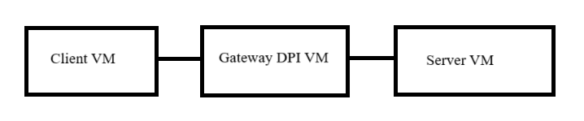
Рисунок 11. Архитектура схемы
Шлюз (Gateway): enp0s3: 10.0.2.15 (NAT для интернета) и enp0s8: 192.168.1.1 (доступ к клиенту и серверу (lab_net1))
Клиент (Client): enp0s3: 192.168.1.10 (в сети lab_net1)
Сервер (Server): enp0s3: 192.168.1.20 (в сети lab_net1)
Все три машины в одной сети 192.168.1.0/24.
Проверим работоспособность созданной сети. Результат показан на рисунке 12.
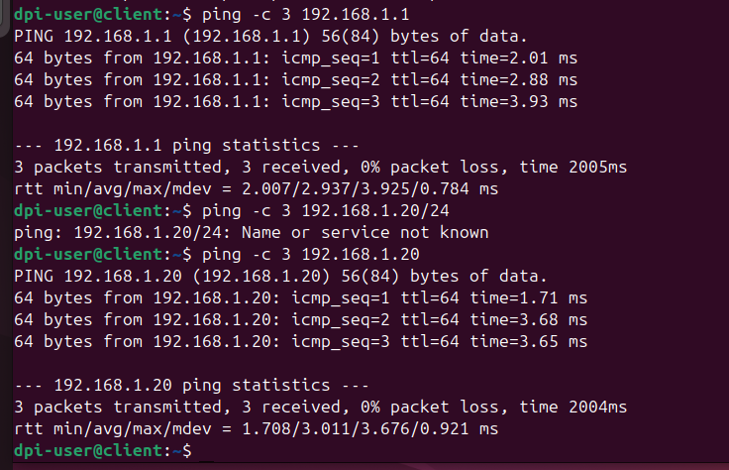
Рисунок 12. Проверка работы и связи трех машин

Комплексная система блокировки обхода DPI
Для начала заблокируем стандартные DNS (порт 53) на нашем шлюзе как показано на рисунке 13 и публичные на рисунке 14.
Рисунок 13. Блокировка стандартных DNS
Рисунок 14. Блокировка публичных DNS
Далее заблокируем стандартные SSH-порты, которые часто используются в обходе блокировок показано на рисунке 15.
Рисунок 15. Блокировка стандартных SSH-портов
Следующим шагом заблокируем прокси порты, где первый это SOCKS-прокси, а второй HTTP-прокси на рисунке 16.
Рисунок 17. Блокировка прокси-портов
И наконец, блокируем основные VPN-порты. Первый для OpenVPN, а второй для WireGuard. Показано на рисунке 18.
Рисунок 18. Блокировка VPN-портов
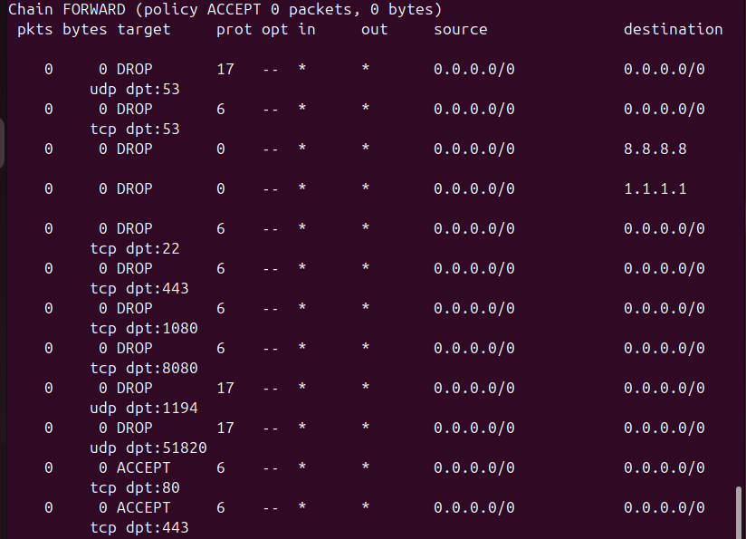
Рисунок 19. Итоговая таблица
Проверим блокировки в действии, для этого с клиента попробуем использовать DNS и убедиться, что он заблокирован, показано на рисунке 20.
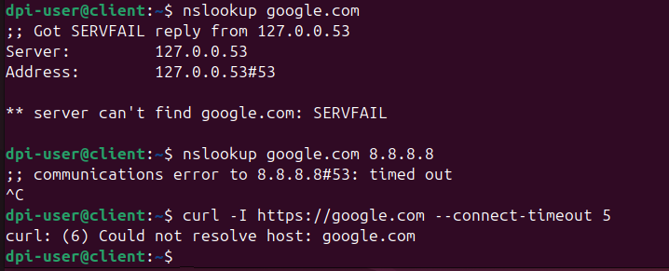
Рисунок 20. Блокировка DNS
Рисунок 21. Результаты блокировки SSH
Обход прост через hosts-файл, то есть мы добавляем нашу запись в файл hosts и сможем обходить блокировку DNS. Результат показан на рисунке 22.
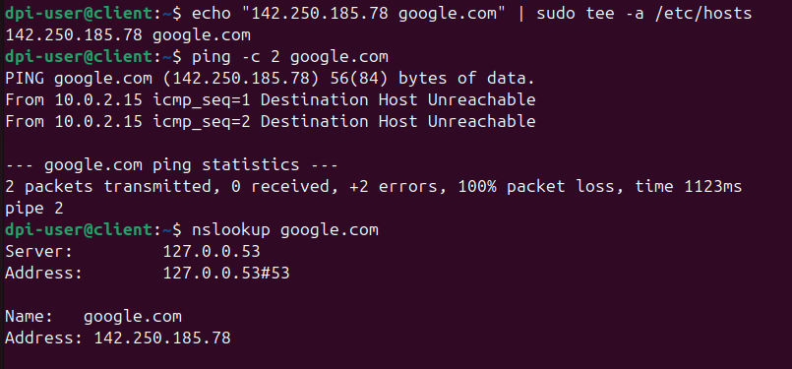
Рисунок 22. Обход блокировки DNS
Результаты блокировок показаны в таблице 5.
Таблица 5. Типовые блокировки
Протокол | Порт | Результат | Эффективность
Стандартный SSH | 22 | Заблокирован | 100
DNS туннель | 53 | Заблокирован | 100
SSH через 443 порт | 443 | Заблокирован | Блокировка всего HTTPS
SOCKS прокси | 1080 | Заблокирован | 100
Далее применили правила с анализом содержимого пакетов (сигнатурный анализ). Результаты показаны на рисунках 23 и 24.

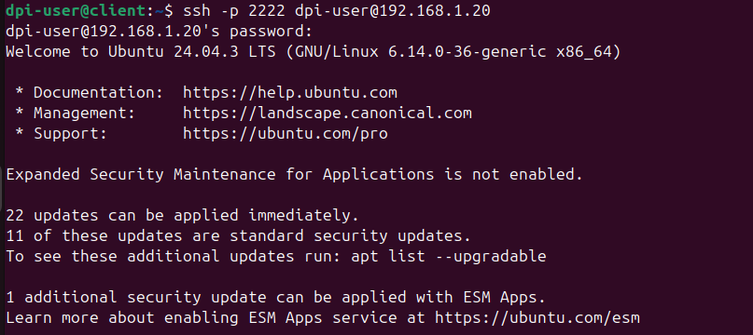
Рисунок 23. Порт 2222 SSH туннель без блокировки
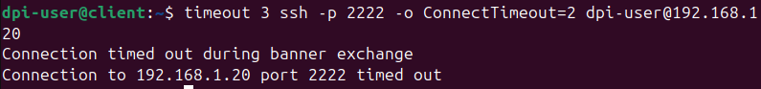
Рисунок 24. Порт 2222 SSH туннель с блокировкой
При такой блокировке нет доступа через SSH любой порт, но при этом легитимный HTTP и HTTPS (443) трафик не блокируется. Эффективность блокировки составляет SSH, поэтому использование других портов не поможет в обходе.
Необходимо разработать комплексную DPI систему с блокировкой многих методов обхода с помощью nDPI. Произведем снятие предыдущего правила и разрешим все порты для SSH. Далее захватим пакеты и проанализируем с помощью nDPI содержимое, показано на рисунка 25 и 26.
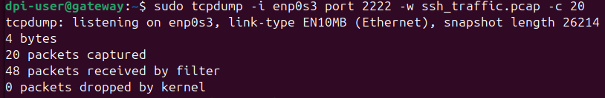
Рисунок 25. Трафик между клиентом и сервером через SSH порт 443
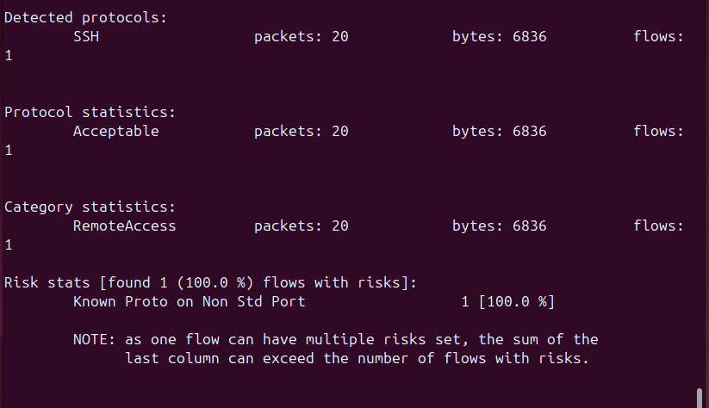
Рисунок 26. Анализ с помощью nDPI
Как можно заметить nDPI обнаружил SSH протокол, который можно заблокировать применив прошлые правила.

4.5. Анализ результатов и разработка комплекса мер рекомендаций
В практической части были проведены тесты различных методов блокировки и блокировки обхода DPI.
Основные результаты:
- Блокировка DNS: является одним из методов блокировки и эффективна для простой блокировки в сети, но обходится либо изменением файлов hosts, либо сменой DNS.
- Блокировка по портам: cтандартные порты SSH (22), DNS (53), прокси (1080, 8080, 3128) успешно блокируются, но методы обхода через изменение портов (SSH на порт 443) обходят простую портовую блокировку, а также затрагивают легитимный HTTPS трафик
- Сигнатурный анализ на основе: правило поиска сигнатуры "SSH-" блокирует SSH независимо от используемого порта, поэтому HTTP и HTTPS трафик продолжают работать нормально, а эффективность блокировки SSH-туннелей достигает 100%
- nDPI анализ: позволяет обнаруживать замаскированные протоколы и блокировать их, то есть успешное определение SSH трафика на нестандартных портах
- Поведенческий анализ: применяется для более сложных методов обхода, помогает обнаружитб аномальную частоту соединений SSH (прокси-туненелля), возможность автоматической блокировки при превышении значений
На основе проведенного исследования предлагается многоуровневая система защиты:
Уровень 1: Базовая портовая фильтрация
Блокировка стандартных портов VPN, прокси и DNS
iptables -A FORWARD -p tcp --dport 1194 -j DROP (OpenVPN)
iptables -A FORWARD -p udp --dport 51820 -j DROP (WireGuard)
iptables -A FORWARD -p tcp --dport 1080 -j DROP (SOCKS прокси)
iptables -A FORWARD -p udp --dport 53 -j DROP (DNS)
Уровень 2: Сигнатурный анализ DPI
Блокировка по содержимому пакетов
iptables -A FORWARD -p tcp -m string --string "SSH-" --algo bm -j DROP
iptables -A FORWARD -p tcp -m string --hex-string "|05|00|" --algo bm –j DROP (SOCKS5 сигнатура)
Уровень 3: Анализ с помощью nDPI
Автоматическое обнаружение аномальных протоколов и туннелей, а также интеграция с iptables для дальнейшей блокировки и создания правил.
Уровень 4: Поведенческий анализ
Обнаружение аномальной активности SSH
iptables -A FORWARD -p tcp --dport 22 -m state --state NEW -m recent --set --name SSH
iptables -A FORWARD -p tcp --dport 22 -m state --state NEW -m recent --update --seconds 60 --hitcount 20 --name SSH -j DROP
Уровень 5: Активный мониторинг и реагирование
Регулярное обновление баз сигнатур и правил, а также мониторинг новых методов обхода и адаптация защиты
Поэтому можно предложить различные меры защиты такие как использование готовых решений DPI для компании для улучшения производительности и контроля. Внедрять многоуровневую сисетму DPI с сигнатурным анализом, поведенческим анализом, а также портовой фильтрации.

Заключение
В ходе выполнения курсовой работы был проведен комплексный теоретический и практический анализ методов обхода и методов их предотвращения систем глубокого анализа пакетов (DPI), а также разработаны эффективные меры по их нейтрализации.
Теоретическое исследование позволило систематизировать знания об эволюции технологии DPI - от простой портовой фильтрации до сложных гибридных систем, использующих сигнатурный, поведенческий и эвристический анализ. Были определены ключевые сферы применения DPI и проанализированы соответствующие методы блокировки.
Первая практическая часть включала сравнительный анализ различных методов обхода блокировок (VPN, DNS, специализированное ПО). Данное сравнение подтвердило гипотезу о том, что эффективность обхода напрямую зависит от сложности применяемого метода. Эксперименты показали, что примитивные способы, такие как смена DNS, неэффективны против современных систем. Браузерные VPN обеспечивают базовый уровень обхода, но ограничены, так как используются только в рамках веб-браузера. Наибольшую угрозу представляют специализированные инструменты, использующие продвинутые техники обфускации и маскировки под легитимный трафик, которые также были рассмотрены в этой части курсовой работы (Zapret, GoodByeDPI).
Вторая практическая часть курсовой работы включала разработку тестового стенда для применения системы DPI на ней. Были продемонстрированы различные применения DPI такие как: ограниченность простой портовой фильтрации, сигнатурный анализ, возможности nDPI для обнаружения замаскированных протоколов, а также перспективы поведенческого анализа. Гипотеза о том, что многоуровневый подход к защите является наиболее эффективным, была доказана с помощью тестов. А также было отмечено, что простая блокировка по портам легко обходится. В то же время комбинированный подход, включающий сигнатурный анализ, поведенческий контроль и активный мониторинг, позволяет создать устойчивый барьер для большинства методов обхода. Далее были предложены рекомендации по улучшению DPI.
В результате исследования предложена многоуровневая архитектура защиты, сочетающая базовую портовую фильтрацию, сигнатурный DPI-анализ для обнаружения замаскированных протоколов, поведенческий анализ для выявления аномальных паттернов трафика, интеграцию с системами глубокого анализа для автоматического обнаружения угроз и активный мониторинг с адаптацией правил.
Таким образом, курсовая работа подтверждает, что противостояние между средствами обхода DPI и системами защиты является динамическим процессом, требующим непрерывного совершенствования. Разработанные рекомендации и комплекс мер позволяют значительно повысить устойчивость сетевой инфраструктуры к попыткам несанкционированного обхода фильтрации, обеспечивая как безопасность, так и управляемость трафика.

Список использованной литературы

Ranum, M. J. What is «Deep Inspection»? [Электронный ресурс] / M. J. Ranum. — URL: https://www.ranum.com/security/computer_security/editorials/deepinspect/. — (Дата обращения: 15.11.2025).
- Фицов, В. В. О внедрении DPI / В. В. Фицов // Вестник связи. — 2016. — № 11. — С. 25–28.
- Sun, Q. Statistical identification of encrypted web browsing traffic / Q. Sun, D. R. Simon, Y. M. Wang, W. Russell, V. N. Padmanabhan, L. Qiu // Proceedings 2002 IEEE Symposium on Security and Privacy. — Berkeley, 2002. — P. 19–30.
- Батталов, Р. И. Система глубокого анализа сетевого трафика / Р. И. Батталов ; науч. рук. А. М. Вульфин // Мавлютовские чтения. XII Всероссийская молодежная научная конференция : материалы конф. : в 7 т. / Уфим. гос. авиац. техн. ун-т (УГАТУ). — Уфа, 2018. — С..91-95.
- Романенко О. А., Глубокая инспекция пакетов как средство анализа и контроля трафика // О. А. Романенко. — 2018.
- Tyson, J. How a VPN (Virtual Private Network) Works [Электронный ресурс] / J. Tyson, Ch. Pollette, S. Crawford // HowStuffWorks. — 2021. — 9 April. — URL: https://computer.howstuffworks.com/vpn.htm. — (Дата обращения: 20.11.2025).
- Website Uptime Test from mobile ip network [Электронный ресурс] // dostupno.net. — URL: https://dostupno.net/. — (Дата обращения: 20.11.2025).
- Zapret.org: обход блокировок Роскомнадзора [Электронный ресурс] : официальный сайт проекта. — URL: https://zapret.org/. — (Дата обращения: 20.11.2025).
- GoodByeDPI.com[Электронный ресурс] : официальный сайт проекта. — URL: https://goodbyedpi.com/— (Дата обращения: 20.11.2025).
- Torproject.org [Электронный ресурс] : офиц. сайт. — URL: https://www.torproject.org/. — (Дата обращения: 20.11.2025).
- Domain Name System (DNS) IANA Considerations [Электронный ресурс] // IETF Tools. — URL: https://tools.ietf.org/html/. — (Дата обращения: 20.11.2025).
- Ишкуватов, С. М. Метод автоматической классификации цифровых отпечатков TLS-протокола / С. М. Ишкуватов, А. Н. Бегаев, И. И. Комаров // Вопросы кибербезопасности. — 2024. — № 1 (59). — URL: https://cyberleninka.ru/article/n/metod-avtomaticheskoy-klassifikatsii-tsifrovyh-otpechatkov-tls-protokola. — (Дата обращения: 01.12.2025).
- Темирбеков, А. К. Методы защиты информации в компьютерных сетях. Лекция 8.1. Системы обнаружения и предотвращения вторжений (IDS/IPS) [Электронный ресурс] : учеб.-метод. пособие / А. К. Темирбеков. — URL: https://zhanibekov.edu.kz/media/university/faculties/materials/Лекция_8_1.pdf. — (Дата обращения: 01.12.2025).

